Werkinstructie Invullen temperatuurlijst.

De werkinstructie is onderdeel van deelproces leveren zorg en partusassistentie welke deel uitmaakt van Primair proces Kraamzorg.
De Kraamverzorgende vult de Temperatuurlijst in volgens onderstaande werkinstructie.

Beschrijving
Aan deze instructie is een voorbeeld toegevoegd van de temperatuurlijst, waarbij de vakjes met een nummer verwijzen naar onderstaande invulinstructie.

TEMPERATUURLIJST VOOR DE KRAAMVROUW

Ad 1 Naam moeder: hierin wordt de naam van de moeder vermeldt.

Ad 2 Bovendien invullen: de geboortedatum van de moeder.

Ad 3 De kraamvrouw wordt in principe tweemaal daags getemperatuurd:
hierin wordt bij P de bevallingsdag ingevuld (= 1e dag kraambed).
Naast de temperatuur wordt ook dagelijks de pols genoteerd.
Zowel van de temperatuur als de pols wordt een curve getekend.

Ad 4 Urine: aangeven of moeder wel of niet geürineerd heeft.
Wel geürineerd = +/ ok / ja, niet geürineerd = -/ niet ok/ nee

Ad 5 Ontlasting: aangeven of er wel of geen ontlasting is geweest.
Wel ontlasting = +/ ok/ ja, geen ontlasting = -/ geen ok/ niet

Ad 6 Fundus: van toepassing zijnde waarden invullen: Tussen F+2 en F-8. Voorbeeld;
F+2, F+1, F-NH (= navelhoogte) tot en met F-8 (= onder schaambot)).

Ad 7 Vloeien: hoeveelheid, kleur, geur + stolsels, stukjes vlies etc.
Voorbeeld: normaal, weinig, veel; rood, rood/bruin, geel, wit enz.

Ad 8 Perineum: staat van perineum aangeven; Voorbeeld; Episiotomie= knip,
Ruptuur= Scheur, gaaf, gezwollen, kleur, hechtingen, trekt iets.

Ad 9 Borsten: soepel, vol, niet vol, gestuwd, flink gestuwd, rode plekken= niet
ok/borstontsteking etc.

Ad 10 Medicijnen: indien moeder medicijnen gebruikt aangeven per dag welke zij heeft
ingenomen.
Ad 11 Hechtingen verwijderen: Vertellen als er hechtingen zijn wanneer ze verwijderd
Zijn.
Ad 12 Bezoek verloskundige/huisarts: invullen nee/ -, ja,

Ad 13. Opmerkingen verloskundige/bijzonderheden: Als de verloskundige iets bijzonders
te melden heeft.
TEMPERATUURLIJST VOOR DE BABY

Ad 14. Naam Baby: Hierin wordt de naam van de baby vermeldt.

Ad 15. Geboortedatum Baby: Hierin wordt de geboortedatum van de baby vermeldt.

Ad 16. Geboortegewicht Baby: Hierin wordt het gewicht van de baby vermeldt.

Ad 17. De baby wordt tweemaal daags getemperatuurd: Hierin wordt twee maal daags
de temperatuur vermeldt.

Ad 18. Het invullen van het gewicht: Hierin wordt het gewicht vermeldt en de curve getekend

Ad 19. Kleur: De kleur van de baby invullen.

Ad 20. Navel: Proces indrogen beschrijven.

Ad 21.Urine: De hoeveelheid en concentratie vermelden.(Overnemen uit vochtbalans).
Toelichting op plasluiers elke dag vermelden in het zorgplan bij bijzonderheden.

Ad 22. Ontlasting: Voor elke keer vorm en kleur vermelden.

Voorbeeld vorm: Voorbeeld kleur:
• Zalfachtig • geel
• Waterdun of spuit • bruin
• Hard • groen

Meconium vermelden op de lijst.

Ad 23. Het voedingslijstje: (Overnemen uit vochtbalans).

Bij flesvoeding de voedingslijst invullen van 00.00 tot 24.00 uur, elke 3 uur.
Hoeveelheid die de baby heeft gedronken optellen en in het vak totaal opschrijven.

Bij borstvoeding voedingslijst niet invullen. In de vakjes noteren:
- De tijd
- De duur van de voeding en welke borst, bijvoorbeeld: L 15 minuten - R 5 minuten
Het totaal aantal voedingen over 24 uur optellen en in het vak totaal beschrijven.

Ad 24. Spugen: Hierin wordt vermeldt of de baby spuugt.

Ad 25. PKU/CHT/AGS: Hierin wordt vermeldt wanneer er geprikt wordt en welke prik.

Ad 26. Gehoortest: Hierin wordt de baby getest op het gehoor.

Ad 27. Bijzonderheden door verloskundige vermeldt, steeds invullen.
Indien geen bijzonderheden: “geen”.
(zie toegevoegde voorbeelden: 1. Temperatuurlijst Moeder en 2. Temperatuurlijst Baby)

- Temperatuurlijst Moeder

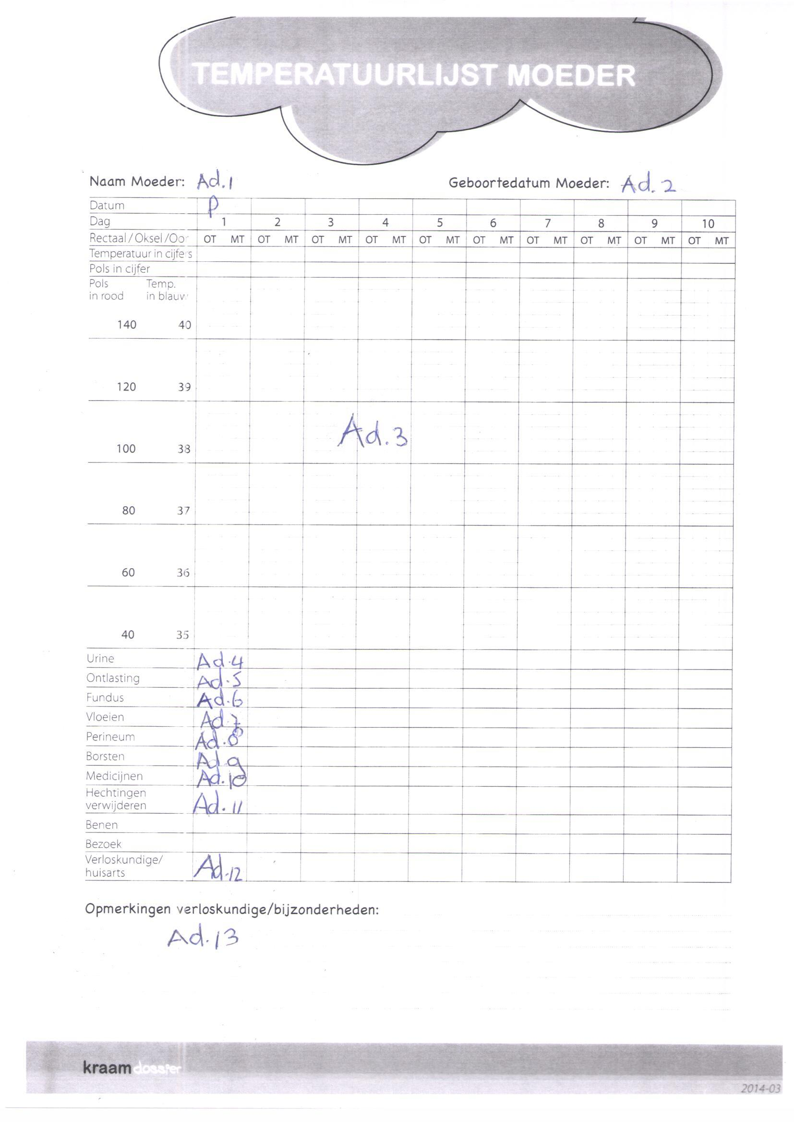

- Temperatuurlijst Baby
